Рекомендации для родителей по лепке, на тему:
«Морковка для зайчат»
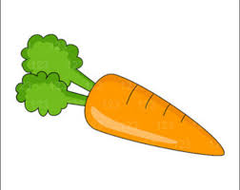
Цель: продолжать учить детей узнавать овощи в натуральном виде, называя их ;закреплять умение раскатывать из пластилина колбаски, соединять пластилиновые детали путём придавливания, формировать интерес к работе с пластилином, координировать движения обеих рук, развивать мелкую моторику.

Приёмы лепки: раскатывание, отщипывание, соединение деталей.

